"Природа волновала и влекла меня всю жизнь, ее красота, тайны, обаяние,
удивительная стройность и слаженность, неисчерпаемость познания поражали
воображение и влекли сердце. Поэтому все книжки мои о ней".

Н. И. Сладков

Есть люди, которые понимают беседы птиц, животных, растений, слушаютих и переводят на человеческий язык. Один из них – НиколайИванович Сладков, сочетавший в себе дар прекрасного рассказчика и блестящее знание флоры и фауны.
Николай Сладков родился 5 января 1920 года в Москве. Отец маленького Коли трудился токарем, мама, была домохозяйкой, занималасьвоспитанием троих детей. Семья Сладковых жила очень скромно. Николай был городским мальчиком, иего первые встречи с природой прошли в небольших городских скверах.
Николай Сладков

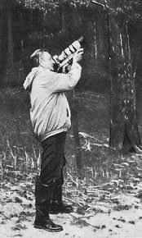
С переездом семьи в Ленинградскую область такие прогулки стали еще увлекательнее. В старинных запущенных парках Царского Села, где можно было спрятаться в зарослях и, став невидимым, можно было увидеть совсем близко дятла, белку, синицу. Мальчик чувствовал себя здесь следопытом и первооткрывателем.Тут был его «счастливый лес, где всё было хорошо». Двенадцатилетний следопыт решил вести дневник наблюдений. «У береговой ласточки в гнезде яйца», «увидел трёх дроздов» - только факты и никаких эмоций. И вдруг: «Первый соловей так поёт, что бросает то в жар, то в холод». Может, тогда и родился писатель в его сердце. «Птичьи» увлечения продолжались и послепереезда семьи в Ленинград, а место таинственных парков заняла невзрачная городская окраина. Конечно, и здесь были так называемые «уголки природы». Он запомнил подавленное ощущение от поездки в зоопарк, и потрясающий Зоологический музей, где наконец-то можно было удовлетворить ненасытную жажду узнавания нового. Но всё-таки его сильнее влекла та природа, «которая сама по себе».
Николай Сладков

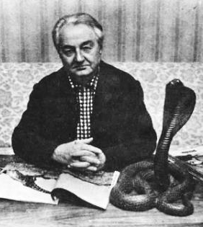
Родители не мешали сыну заниматься его любимым делом. Отец покупал ему книги о природе, большим событием в жизни мальчика стала покупка фотоаппарата. А в 15 лет, отец подарил ему ружьё. Николай записал в своём дневнике: «Теперь у меня есть всё: ружьё для добычи, фотоаппарат для съемки, бинокль для наблюдений, альбом и краски для зарисовок, тетрадь для записей». Прошли годы, прежде чем в его книгах прозвучало: «Не бери в лес ружьё!»
Увлечения мальчика привели его в кружок юных натуралистов при Зоологическом институте Академии наук. Здесь случилась счастливая встреча с писателем Виталием Бианки. Именно Николая Сладкова Бианки позже назвал своим наследником в литературе и одним из переводчиков с бессловесного на «язык всего человечества – язык любви к полной красоты и чудес нашей вселенной». Позже на страницах бианковской «Лесной газеты» появились первые крохотные заметки лесного корреспондента Н. Сладкова. Виталий Бианки стал для него не только учителем, но и другом.
После окончания школы Николай Сладков стал студентом Гидрографического института.Профессия, которой он обучался -гидрограф. Гидрографы исследуют дно рек, морей, океанов.
Учёба в институте нравилась Сладкову, но 22 июня 1941 года началась ВеликаяОтечественная война. Николай ушел добровольцем на фронт. Осенью 1942 года Николай Сладков окончил Военно-топографическое училище и, получив военную специальность – офицер-топограф и звание лейтенанта, был отправлен на Закавказский фронт. Он изучал местность, искал самые короткие и безопасные дороги, участвовал в создании ловушек для фашистов. Однажды молодому лейтенанту пришлось вспомнить юннатское детство и, взяв в руки чуть не двухметровых ужей, демонстрировать их полную безопасность солдатам, которыми командовал.
После войны Николай Иванович полностью посвятил себя писательской профессии.
Егопервая книжка «Серебряный хвост» вышла в 1953 году. ИзЛениграда на Кавказ, где жил Сладков, был прислан экземпляр книжки с надписью Виталия Бианки: «Автору восхищённый читатель». Среди тех, кто оценил начинающего писателя, был и Михаил Пришвин, которому особо «пришёлся» рассказ об огромных птицах сипах.
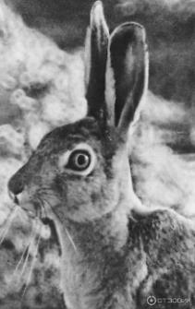
В 1957 году Сладков вернулся в Ленинград. Здесь не было своего жилья, но зато здесь были те, кто верил в его писательское будущее.Сладков принимал участие в подготовке радиопередачи Виталия Бианки «Вести из леса». А всё своё свободное время изучал природу.НиколайИванович много путешествовал, побывал в пустыне Каракумы, на Белом море, в Индии и Африке. То, что он исколесил разные природные зоны, отражено в названии книг: «С севера на юг», «Во льдах». «В пустыне», «В тундре», «В песках», «В горах». Из поездок он возвращался с толстыми записными книжками и километрами фотоплёнки.
Фотография, сделанная
Н.Сладковым для книги «Под шапкой-невидимкой»

Последние годы своей жизни Сладков все громче, настойчивей пытался остановить так называемых любителей природы, тех, кто держит в неволе птиц, собирает птичьи яйца, возвращается из леса с охапками ландышей. Николай Иванович мечтал приохотить людей к общению с природой, зная, как это надо человеческой душе. Он призывал: «Откройте глаза - и красота земли хлынет в вас водопадами красок».
Книги Н. Сладкова имеют широкую известность. Их более 60, в том числе – более 20 книг для детей. Они переведены на многие языки мира. Рассказы и повести Николая Сладкова помогают нам постичь жизнь леса и его обитателей. Стоит протянуть руку к книжной полке, взять одно из изданий Николая Сладкова, и вы вместе с автором можете перенестись в прекрасный мир природы.

«Заставить любить природу нельзя. Но помочь полюбить - можно. И если книжки мои помогут вам полюбить природу, то общение с нею непременно сделает вас
лучше, чище, терпимее».

Н. И. Сладков

Советуемпрочитать:

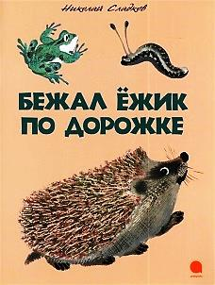
- Сладков, Н. И. Бежал ёжик по дорожке: [сказка : для дошкольного возраста : 0+] / Николай Сладков ; [ил. Е. И. Чарушина]. - Санкт-Петербург : Акварель : Команда А, 2013. - 14,[1] с. : ил. - (Бабушкины книжки).

- Сладков, Н. И. В тундре : [для дошкольного школьного возраста] / Николай Сладков ; худож. Н. Чарушин. - Москва : Малыш, 1985. - 24 с. : ил.

- Сладков, Н. И. Весенние радости: [для младшего школьного возраста] / Николай Сладков. - Ленинград :Лениздат, 1991. - 131 с. : ил.

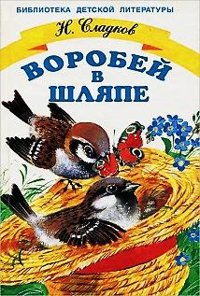
- Сладков, Н. И. Воробей в шляпе : [для среднего школьного возраста] / Николай Сладков ; худож. В.Дугин. - Москва : Мир "Искателя", 2001. - 223,[1] с. : ил. - (Библиотека детской литературы).

- Сладков, Н. И. Иду я по лесу : [рассказы и сказки : для младшего школьного возраста] / Николай Сладков. - Ленинград : Дет. лит., 1991. - 126 с. : ил.

- Сладков, Н. И. Лесные сказки: [для младшего школьного возраста : 6+] / Николай Сладков ; худож. В. Дугин. - Москва : Мир искателя, 2015. - 60,[2] с. :цв.ил. - (Библиотека школьника).

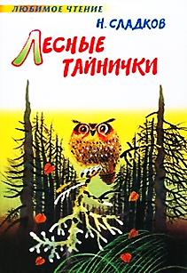
- Сладков, Н. И. Лесные тайнички: [рассказы : для младшего школьного возраста : 6+] / Николай Сладков. - Москва : АСТ [и др.], 2005. - 219,[1] с. - (Любимое чтение).

- Сладков, Н. И. Под шапкой-невидимкой : [рассказы : для младшего школьного возраста] / Николай Иванович Сладков ; фот.автора. - Ленинград : Дет. лит., 1986. - 175 с. : ил.

- Сладков, Н. И. Покажите мне их: Зоология для детей : [для младшего школьного возраста] / Николай Сладков ; худож. Р. Варшамов. - Москва : «Росмэн», 1994. - 182 с. : ил. - (Серия «Покажите мне их»).
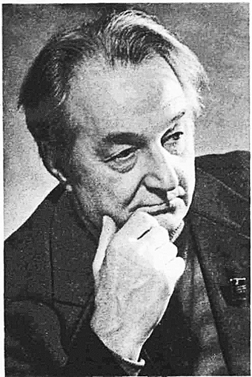
- Сладков, Н. И. С севера на юг : [для младшего школьного возраста] / Николай Сладков ; худож. Н.Чарушин. - Москва : Малыш, 1988. - 132,[3] с. : ил.
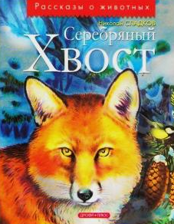
- Сладков, Н. И. Серебряный хвост : [ рассказы] / Николай Сладков ; худож. Л. Казбекова. - Москва : Дрофа-Плюс, 2004. - 142,[1] с. : ил. - (Рассказы о животных).

- Сладков, Н. И. Сказки :[для чтения взрослыми детям] / Н. Сладков ; [идея: С. Булацкий ;худож. И. Зенюк]. - Москва :Азбукварик, 2011. - [16] с. со звуковым модулем :цв.ил. - (Говорящие сказки о природе) (Книжка читает сама).

О жизни и творчестве Николая Сладкова:

- Писатели нашего детства. 100 имен : биогр. слов. : [в 3 ч.].Ч. 1. - Москва : Либерея,1999. –С. 379-383.
- Русские детские писателиXX века :Биобиблиогр. слов. - 2-е изд., испр. и доп. - Москва : Флинта: Наука, 1998. – С. 413-415.
Постигая тайны леса

(к 100-летию со дня рождения
Николая Ивановича Сладкова)

Рекомендательный список

Центральная детская библиотека
пос. Никель

2020
- Неуймина, Н. К. Николай Сладков: Писательи человек / Н. К.Неуймина, - Ленинград : Сов. Писатель, 1988. – 288 с.
4.Сорокина, Е. В. Планета чудес Сладкова [Электронный ресурс] / Е. В. Сорокина. – Режим доступа: http://sladkov.lit-info.ru/sladkov/about/sorokina-planeta-chudes.htm. – 20.01.2020.

Читайте с удовольствием!

Эти и другие книги Николая Ивановича Сладкова вы можете прочитать в Центральной детской библиотеке пос. Никеля.

Рекомендательный список подготовила:
ШмелёваС. А., гл. библиограф ЦДБ
Ответственный за выпуск:Петрова О.С. зам. директора МБКПУ» Печенгское МБО» по работе с детьми.
МБКПУ «Печенгское межпоселенческое
библиотечное объединение»

